
NOMBRE Y APELLIDOS: Nº:
CURSO: FECHA:
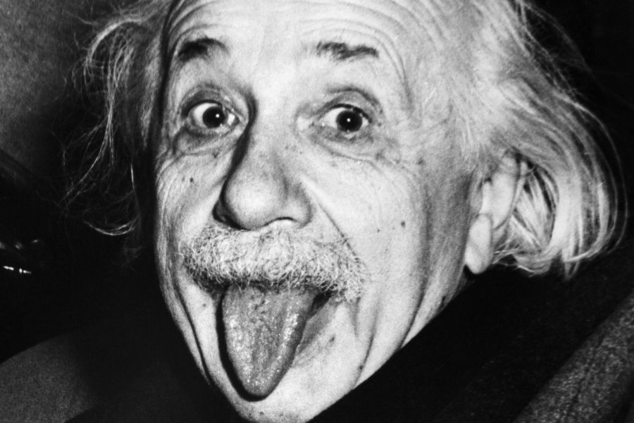
Albert Einstein fue uno de los científicos más importantes de la historia. Nació en Ulm (Alemania) en 1879 y murió en Nueva Jersey (al lado de Nueva York, en Estados Unidos) en 1955.
De pequeño no parecía muy listo incluso sus padres llegaron a plantearse si sufría alguna discapacidad intelectual. Las primeras palabras que dijo fueron "La sopa está caliente" durante la cena cuando tenía cuatro años. Sus padres le preguntaron por qué no había hablado nunca si sabía hacerlo y él contestó "Pues porque hasta ahora estaba todo bien". Sus profesores del colegio pensaban que no valdría nunca para nada y estaban hartos de él porque hacía preguntas que no sabían responderle.

En el colegio se aburría y le gustaba más ir al taller de electricidad de su padre: le atraía mucho la energía, que no se podía ver y, sin embargo, sí se podía meter en una batería. También le gustaba tocar el violín, hacer castillos con naipes y pasear al aire libre, pensando en el espacio, en las estrellas y en la luz del sol.

Luego se fue con su familia a vivir a Suiza, donde hizo la ESO y la FP (bueno, o como se llamasen por aquél entonces) y empezó a trabajar en un sitio llamado Oficina de Patentes, donde la gente llevaba sus inventos y él los clasificaba y anotaba en un libro. Entonces conoció a una chica que se llamaba Mileva, se casó con ella y tuvieron tres hijos.

Escribió muchos artículos, de los que el más importante fue la "Teoría de la Relatividad", que dice que todo lo que ocurre depende del punto de vista del observador. Gustó tanto esa teoría que le hicieron profesor de la Universidad de Zurich. Y luego se fue a trabajar a Berlín, donde llegó a ganar el Premio Nobel.

Einstein se divorció de Mileva y era un desastre en casa para cocinar y ordenar y ni siquiera se peinaba. Entonces le empezó a cuidar su prima Elsa y se casaron, aunque no tuvieron ningún hijo. Entonces empezó la Primera Guerra Mundial, que a él no le gustaba nada porque era un pacifista. Y después vino la Segunda Guerra Mundial. Como él era judío y en Alemania los nazis (los malos de la guerra) perseguían a los judíos, se fue a vivir a América.

Inventó la teoría de que la energía que se podía obtener de los átomos podría ser enorme. Lo malo es que con esa teoría otros se aprovecharon para fabricar bombas atómicas. Tan potentes y destructivas eran estas bombas que Einstein dijo "No sé cómo será la tercera guerra mundial; pero la cuarta será con palos y piedras".
Einstein falleció en Princeton en 1955 dejando un legado científico que revolucionó la ciencia del siglo XX y de momento, probablemente del XXI.

ANÉCDOTAS Y CURISIDADES
Se negaba a conducir
Una anécdota de la vida de Einstein se remonta a los años 20, cuando debía asistir a una serie de conferencias en la Academia Prusiana de las Ciencias, en Berlín. Como el físico nunca aprendió a conducir ni tuvo coche propio, contrató un chofer.
Al pasar varios días, Einstein le comentó al conductor que estaba aburrido de repetir una y otra vez lo mismo. Él mismo se ofreció a sustituirlo por una noche, porque había oído tantas veces sus conferencias que las había aprendido de principio a fin. Antes de llegar al lugar intercambiaron ropa y el chofer expuso la conferencia. Durante esa época, la mayoría de personas no reconocía físicamente a Einstein, lo que hizo posible el cambio.
Al finalizar, un profesor en el auditorio le hizo una pregunta. El chofer no tenía idea de cuál podía ser la respuesta, sin embargo, contestó: “la pregunta que me hace es tan sencilla que dejaré que mi chofer, que se encuentra al final de la sala, se la responda”.

No aprobó el examen de ingreso de la Universidad
El genio de la física tuvo problemas de aprendizaje desde muy pequeño. Su proceso para aprender a caminar y a hablar fue lento en comparación con el tiempo promedio. También, existen testimonios que afirman que Einstein sufría de dislexia.
Al llegar a la universidad, a los 17 años, suspendió el examen de admisión en la Universidad de Suiza. Aprobó matemáticas y ciencias, pero no obtuvo buena nota en historia ni geografía. El mismo Einstein afirmaba “mi principal defecto era una mala memoria, especialmente para las palabras y los textos”.

Responde a las siguientes cuestiones:
¿Qué te parece la vida de este genio?
__________________________________________________________________________________________________________________________________________

¿Sabes dónde están Zurich y Berlín? Demuéstramelo
__________________________________________________________________________________________________________________________________________

¿A qué edad murió?
_________________________________________________________________________________________________________________________________________

¿Cuándo y dónde nació?
_________________________________________________________________________________________________________________________________________

¿Qué te parece la anécdota del chófer?
_________________________________________________________________________________________________________________________________________

¿Qué conclusión sacas de que mucha gente (padres y profesores) pensarán que no era muy listo e incluso se planteasen la posibilidad de una discapacidad mental?
_________________________________________________________________________________________________________________________________________

Incluso llegó a suspender el examen de acceso a la universidad, ¿entiendes ahora porque os digo que no os disgustéis tanto cuando suspendéis o sacáis menos nota de la esperada?
Además no se pude ser bueno en todo, es que ni Einstein lo era…. 
Yo creo que todos llevamos un genio dentro, un genio de la música, un genio de las matemáticas, un genio del baile, un genio del humor, un genio de la fotografía, un genio de la imaginación, un genio de la informática, un genio en peluquería, un genio en escuchar, un genio en ser buen amigo, un genio en deportes, un genio en superarse, un genio en escribir cuentos, en dibujar, ……y más que no se me ocurren.

¿Qué genio llevas tú?
_____________________________________________________________________

